RAPPORT DE CIBLAGE DES BENEFICIAIRES EN AME DANS LA LOCALITE KIKUKU, ZONE DE SANTE BIRAMBIZO, TERRITOIRE DE RUTSHURU.
- Contexte & Objectives
La Caritas-Développement Goma, a effectué une mission d’évaluation des besoins en AME et sécurité alimentaire. Comme nous avons un projet d’assistance en AME en faveur des déplacés et retournés de Kikuku, nous avons aussi fait le ciblage des bénéficiaires au même moment, soit du 19 aout au 03 septembre 2019. Cette mission avait pour buts de :
- Mesurer le niveau de vulnérabilité en AME des ménages déplacés et ménages retournés ;
- Évaluer l’insécurité alimentaire des déplacés et ménages retournés
- Constituer la base des données pour l’intervention en AME
- Actualiser le contexte humnaitaire et sécuritaire
- Etudier la faisabilité du projet d’assistance en AME en faveur des ménages déplacés et retournés
Kikuku a connu d’affrontements en répétition entre les groupes armés. Ces villages ont plutôt accueilli aussi d’autres déplacés depuis 2017 jusqu’ à nos jours en provenance des villages ayant connu les affrontements en répétition entre les groupes armés. Les ménages retournés, depuis qu’ils sont en retour, ils n’ont jamais été assisté. Et, se trouvent dans une situation humanitaire très urgente dans le domaine de relances agricole et en AME.
Plus spécifiquement, l’insécurité dans la chefferie de Bwito en territoire de Rutshuru est causée par les affrontements des groupes armés entre – eux qui cherchent chacun à imposer son leadership et garnir les positions sans ignorer les opérations militaires FARDC contre ces groupes armés et vice versa.
- Méthodologie
Evaluation porte-à-porte de 2078 ménages.
Tableau ou graphique 1. Répartition en % et effectifs enquêtés par village :
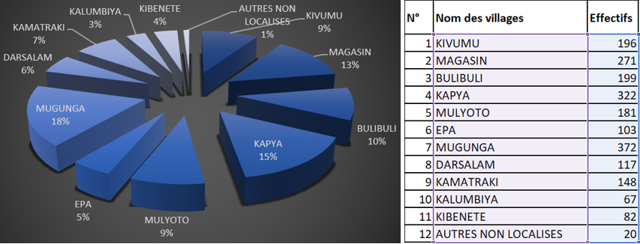
Accessibilité.
Accessibilité physique :
Les villages ciblés pour le ciblage des ménages dans la localité de KIKUKU sont situés sur l’axe Mweso-Nyanzale-Bwalanda. KIKUKU relie deux sites importants à savoir Nyanzale et Kanyabayonga. La route est praticable dans tous les sens malgré son mauvais état qu’on a difficile à identifier car si l’on pourrait l’emménager, c’est dans son entièreté que l’on doit intervenir à cause des trous qui sont partout dans cet axe. Le village est séparé de Nyanzale à 12 km et de Kanyabayonga à 34 km est permet la liaison du territoire de Rutshuru au territoire de Sud Lubero.
Communication téléphonique :
- Vodacom : fiable ;
- Orange : moyennement fiable ;
- Airtel : moyennement fiable.
Accès sécuritaire.
La localité de Kikuku a 11 villages qui sont sous contrôle de la FARDC. Elle est entourée par de groupes armés qui sèment des exactions à la population fréquentant régulièrement les champs. Ajoutons que les risques de braquages et kidnapping sont élevés sur l’axe car, les forces négatives sont dans les périphéries.
Quelle est la situation sécuritaire actuelle ?

En effet, la grande partie des périphéries de la Chefferie est sous contrôle de forces négatives. Elles sont reparties de la manière suivante :
- Bwito Est : CMC Nyatura, Nduma Defense of Congo « NDC-Renové » et Force Démocratique pour la Libération du Rwanda « FDLR »
- Bwito Sud : CMC Nyatura
- Bwito Nord-Ouest : FDLR, CMC et Mayi Mayi Mazembe Kabidon
- Bwito Nord-Est : CMC Nyatura, NDC-Renové et Mayi Mazembe Kitege

Les affrontements de NDC-R contre CMC Nyatura signalés en juin-juillet 2019 dans les villages Kyahala, Rushaki, Kitunda, Masanza, Ihula, … ont entrainé de nouveau un déplacement massif de plus de 800 ménages vers le village Kikuku où sont hébergés dans le camp et communauté hôte (habitation abandonnée par les autochtones). Bien que le village Kikuku soit contrôlée par la FARDC, ceci ne rassure pas à la communauté une sécurité qui reste imprévisible car la zone est entourée par les groupes armés qui sèment la terreur dans les villages environnants et imposent une taxe illégale de 1500 FC communément appelé appui à la sécurité coté Nyatura et 1000 FC coté NDC.
- Résultats
L'Enquête ménage renseigne sur les indicateurs clés : le score de consommation alimentaire, l’indice des stratégies de survie et le score card AME. Pour assurer une plus grande qualité des données, de réduire les erreurs de saisie de données et de réduire la collecte de données et le temps de l'analyse, toutes les données ont été recueillies à l'aide de la nouvelle technologie (tablettes et avec comme outil ODK). Et pour atteindre cet objectif, une analyse des indicateurs a été réalisée.
    - Score Card AME/NFI
    - Indice de sécurité alimentaire, composé par les indicateurs suivants :
      - Score de consommation alimentaire ;
    - Indice de Stratégie de Survie Réduite (ISSR).

Graphique 2 : Statut de chef de ménage (résidence et matrimonial).
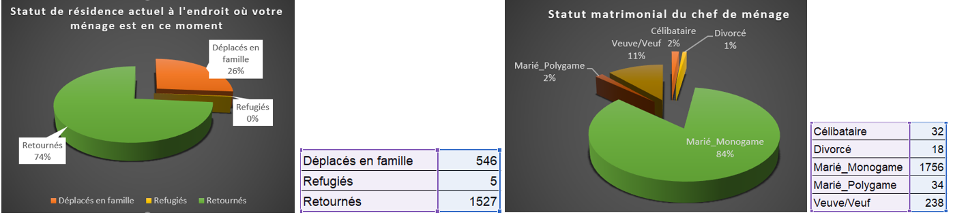
Tableau 3 : Sexe du chef de ménages et degré de vulnérabilité en AME
Tableau croisé : Sexe du chef de ménages et degré de vulnérabilité en AME
 |  |  | Degré de vulnérabilité en AME |  |  |  |  | Total
 |  |  | 1 | 2 | 3 | 4 | 5
Sexe du chef de ménage? | Féminin | Femmes chef de ménages ciblées selon la vulnérabilité | 5 | 105 | 522 | 1210 | 20 | 1862
 |  | % compris dans (a4bb) Quel est le sexe du chef de ménage? | 0,3% | 5,6% | 28,0% | 65,0% | 1,1% | 100,0%
 |  | % du total | 0,2% | 5,1% | 25,1% | 58,2% | 1,0% | 89,6%
 | Masculin | Hommes chef de ménages ciblés selon la vulnérabilité | 0 | 3 | 43 | 169 | 1 | 216
 |  | % compris dans (a4bb) Quel est le sexe du chef de ménage? | 0,0% | 1,4% | 19,9% | 78,2% | 0,5% | 100,0%
 |  | % du total | 0,0% | 0,1% | 2,1% | 8,1% | 0,0% | 10,4%
Total |  | Total hommes et femmes ciblés selon la vulnérabilité | 5 | 108 | 565 | 1379 | 21 | 2078
 |  | Total en % hommes et femmes ciblés selon le degré de la vulnérabilité en NFI | 0,2% | 5,2% | 27,2% | 66,4% | 1,0% | 100,0%

Graphique 4: Classification des ménages ciblés par vulnérabilité en AME
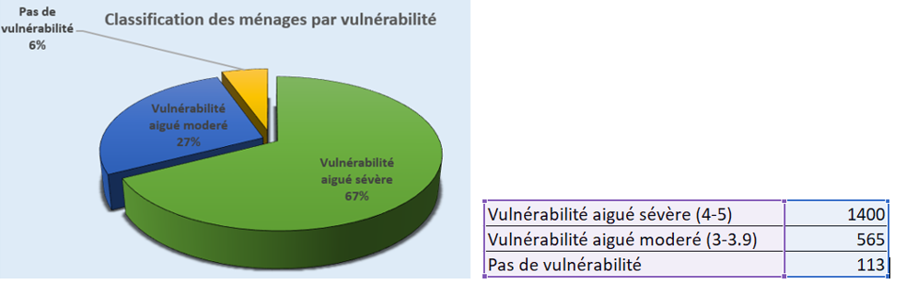
Graphique 5: Classification des ménages ciblés selon le Score de Consommation Alimentaire (SCA).
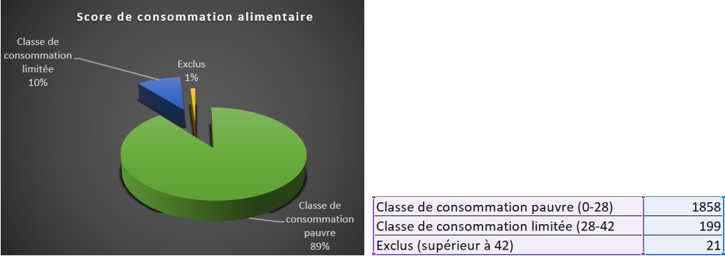

Analyse des données
Les données quantitative et qualitatives existant au format Excel ont été transférées en SPSS dans le but de faciliter les opérations des croisements des différentes variables retenues, l’analyse de la relation entre différentes variables dépendantes/indépendantes et ainsi générer les résultats de l’analyse de vulnérabilité Intégrée des ménages bénéficiaires en fonction des domaines stratégiques enquêtées.

Conclusion

Comme vous pouvez le remarquer ci-haut, les ménages enquêtés/ciblés dans les 11 villages de la localité de KIKUKU est de 2078 ménages.

La classification score Card NFI nous indique que 67% qui représentent les ménages à vulnérabilité aigué sévère et 27% qui représentent les ménages à vulnérabilité aigué modéré, 89% ménages de la classe de consommation alimentaire pauvre et 10% qui représentent les ménages de la classe de consommation alimentaire limitée.

Fait à Goma, le 17 septembre 2019

Didier AMANI SANGARA, Coordinateur Adjoint aux Urgences Humanitaires

